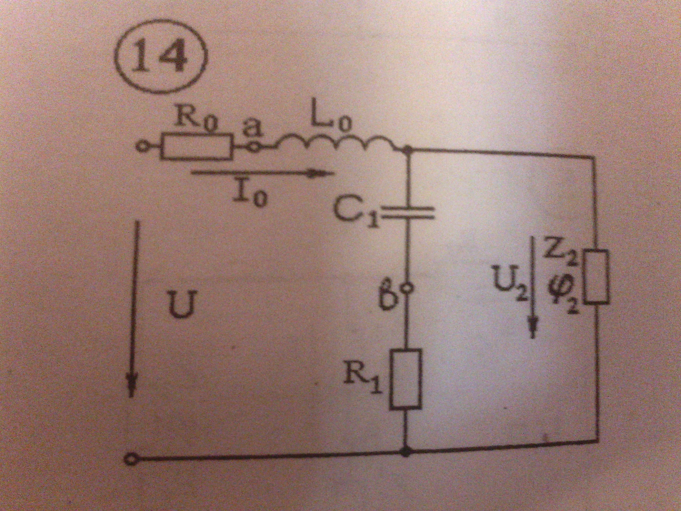
R₀, Ом = 4
L₀, мГн = 24
С_{1,} мкФ = 250
R₁, Ом = 12
Z₂, Ом = 18
φ₂, град = 60
U, В = 127
Задание:
1. Токи в каждой ветви и на выходе.
2. Напряжение на всех приемниках и на входе.
3. Полную, активную и реактивную мощности отдельных приемников и всей цепи.
4. Баланс мощностей.
5. Точность расчета.
6. Напряжение между точками “a” и “b”.
Построить векторную диаграмму электрического состояния цепи

